20232134K9

甲、乙两列横波在同一均匀介质中传播，甲波沿*x*轴正方向，乙波沿*x*轴负方向，*t*＝0时刻两列波恰好在坐标原点相遇，波形如图所示，则(　　)

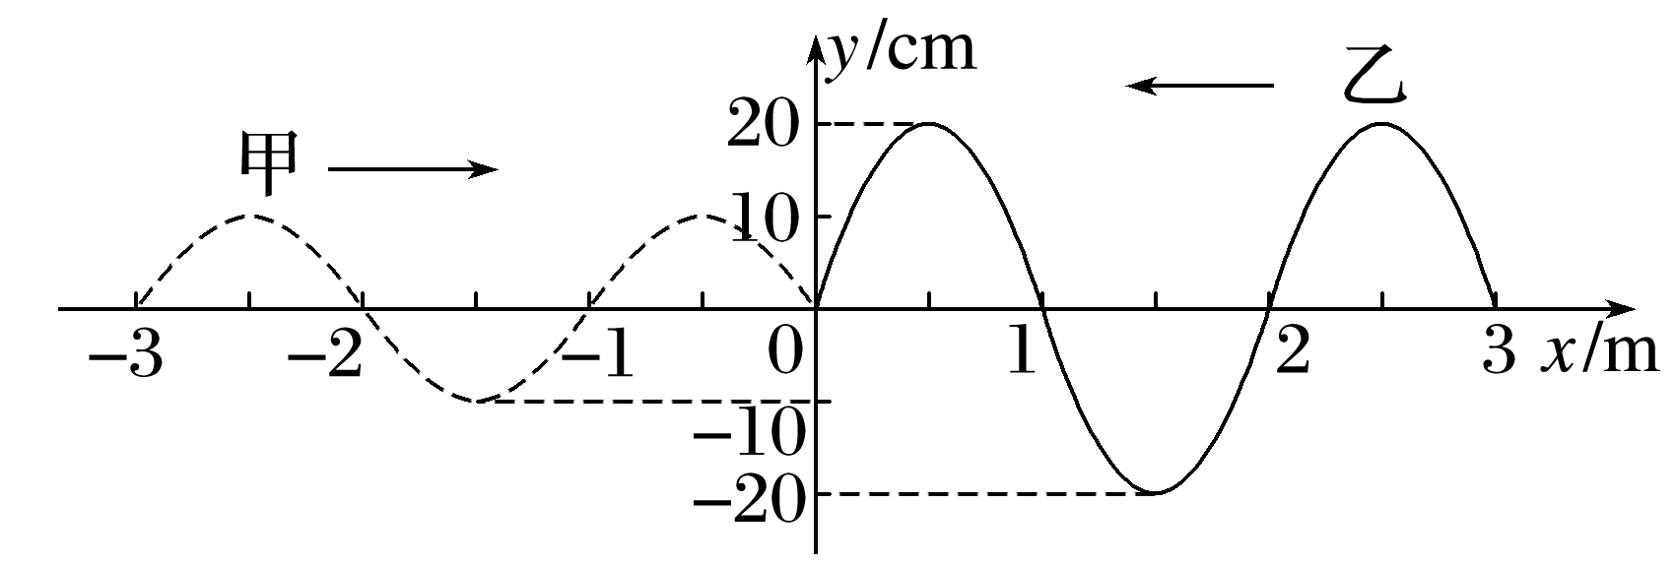

A．两列波不能产生干涉现象

B．两列波叠加后，坐标原点处的质点振动减弱

C．*t*＝0时刻坐标原点处的质点速度为零

D．两列波叠加后，*x*＝0.5 m处的质点振幅为10 cm